**LAPORAN LENGKAP**

**PRAKTIKUM STRUKTUR DATA**



Disusun Oleh:

**Nama : Firman Reski Ramadhan**

**NIM : 60900121062**

**Kelas : C**

**LABORATORIUM KOMPUTER TERPADU**

**JURUSAN SISTEM INFORMASI**

**FAKULTAS SAINS DAN TEKNOLOGI**

**UNIVERSITAS ISLAM NEGERI ALAUDDIN MAKASSAR**

**2022**

**LEMBAR PENGESAHAN**

Laporan Lengkap Praktikum Mata Kuliah “**STRUKTUR DATA”** ini benar disusun oleh :

**Nama : Firman Reski Ramadhan**

**NIM : 60900121062**

**Kelas : C**

Dibuat sebagai persyaratan penyelesaian **Praktikum Struktur Data Semester III (Tiga) Jurusan Sistem Informasi Fakultas Sains dan Teknologi Universitas Islam Negeri Alauddin Makassar Tahun 2022-2023,** dan dinyatakan diterima dengan beberapa perbaikan.

Makassar, Desember 2022

Mengesahkan,

**Asisten I Asisten II**

**Muh. Azrial Mahesa Niswa Ayu Lestari**

**KATA PENGANTAR**

Puji syukur kehadirat Allah Subuhanallah Wata’ala atas segala limpahan Rahmat-Nya sehingga dengan segala keterbatasan waktu, tenaga, dan pikiran yang dimiliki penulis, akhirnya laporan lengkap Struktur Data ini dapat terselesaikan. Tak lupa penulis kirimkan salam dan shalawat kepada Rasulullah SAW. yang telah menjadi Uswatun Hasanah bagi umat Islam.

Laporan lengkap ini dibuat sebagai persyaratan penyelesaian **Praktikum Struktur Data Semester III (Tiga) Jurusan Sistem Informasi Fakultas Sains dan Teknologi Universitas Islam Negeri Alauddin Makassar Tahun 2022-2023**. Didalam laporan ini berisi beberapa praktikum 1 sampai dengan praktikum 10. Sebagai manusia biasa, penulis sadar bahwa laporan ini sangat jauh dari kesempurnaan. Akan tetapi, meskipun ini hanyalah sebuah pemikiran yang sederhana, penulis berharap laporan ini dapat bermamfaat dan bisa diterima bagi semua pihak.

Penulis tak lupa mengucapkan terima kasih kepada Asisten yang telah membimbing dan memberikan arahan kepada penulis sehingga laporan ini dapat diselesaikan dengan baik dan juga kepada teman-teman yang saya sayangi dan semua pihak yang telah membantu penulis dalam menyelesaikan laporan ini.

Akhirnya, segala kebenaran datangnya hanya dari Allah SWT, dan segala kesalahan datangnya dari hamba-Nya. Oleh sebab itu, penulis mengharapkan saran serta kritik, sehingga penulis bisa memperbaikinya pada penyusunan laporan berikutnya.

Gowa, 30 Desember 2022

Firman Reski Ramadhan

**DAFTAR ISI**

**HALAMAN SAMPUL**

**LEMBAR PENGESAHAN**

**KATA PENGANTAR**

**DAFTAR ISI**

LAPORAN PRAKTIKUM I

LAPORAN PRAKTIKUM II

LAPORAN PRAKTIKUM III

LAPORAN PRAKTIKUM IV

LAPORAN PRAKTIKUM V

LAPORAN PRAKTIKUM VI

LAPORAN PRAKTIKUM VII

LAPORAN PRAKTIKUM VIII

LAPORAN PRAKTIKUM IX

LAPORAN PRAKTIKUM X

**KESAN DAN PESAN**

**AUTOBIOGRAF**

**KESAN DAN PESAN**

**Kesan**

Kesan yang saya dapatkan selama asistensi adalah saya mendapat pelajaran untuk lebih siap dalam segala hal terutama dalam mengerjakan soal yang diberikan oleh asdos. Selama praktikum saya juga sedikit deg-degan karena praktikum begitu padat . Tetapi, disini saya dapat belajar tentang managemen waktu.

**Pesan**

Penulis mengucapkan banyak terima kasih kepada kakanda asdos yang telah mengeluarkan waktu yang sangat banyak untuk bisa berbagi ilmu kepada kami. Sekali lagi terima kasih atas segala keramahannya dalam mengajar.

**AUTOBIOGRAFI**

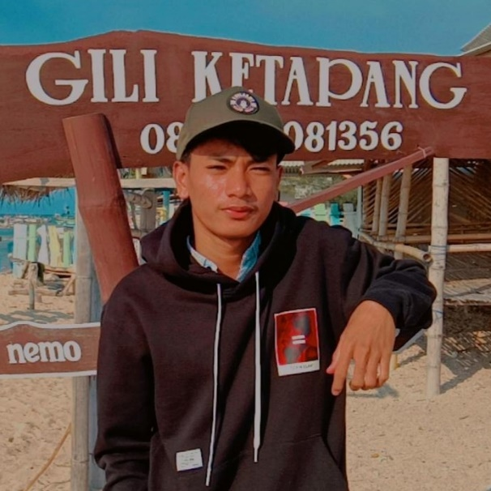

Penulis bernama Firman Reski Ramadhan, teman-teman biasa memangil dengan nama Firman atau Takas. Dilahirkan di Makassar pada 11 November 2002, dan sampai saat ini penulis sedang melanjutkan pendidikannya di UIN Alauddin Makassar.